# “Sistema de Solicitud y Gestión de Requerimientos y SCM”

# Manual de Usuario Jefe de Departamento

# Hoja de Control

|  |  |  |  |
| --- | --- | --- | --- |
| ***Resumen Documento*** | Manual de usuario para el sistema de solicitud y gestion de requerimientos y scm, para el perfl de usuario jefe de departamento. | | |
| ***Autor*** | Alejandro Alvarez A. | | |
| ***Versión*** | 1.0 | ***Fecha Versión*** | 30/10/2012 |
| ***Revisado/Validado por:*** |  | ***Fecha Revisión/Validación*** |  |
| ***Aprobado por:*** |  | ***Fecha Aprobación*** |  |

## CONTACTOS

|  |  |  |  |  |
| --- | --- | --- | --- | --- |
| **Nombre** | **Cargo en Proyecto** | **Dirección** | **anexo** | **Correo** |
| Alejandro Alvarez | Encargado del proyecto | DISICO | -- | alejandro.alvareza@alumnos.uv.cl |

## KEYWORDS

|  |  |
| --- | --- |
| ***Nombre*** | ***Descripción*** |
| Solicitud | Solicitud, requerimientos, atención , scm, solicitudes de cambio. |
|  |  |

1. **Acceso al Sistema.**

Para obtener acceso a la aplicación usted debe ingresar al portal de login institucional, ingresando su usuario y contraseña.

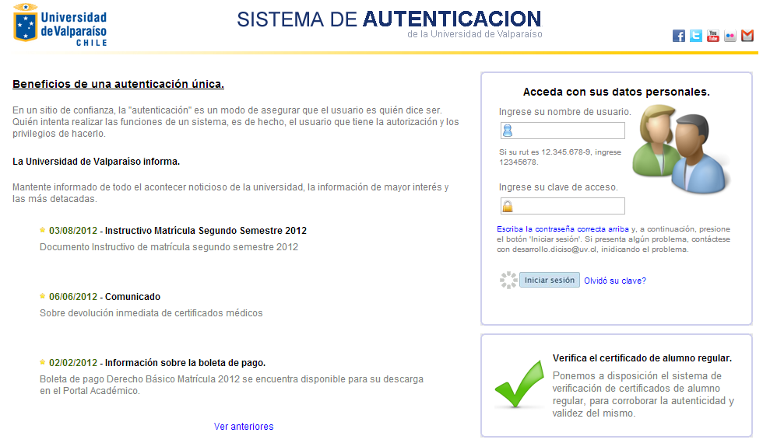

Si usted posee acceso a mas de una aplicación encontrara una pantalla intermedia donde deberá seleccionar el sistema al que desea ser re direccionado.

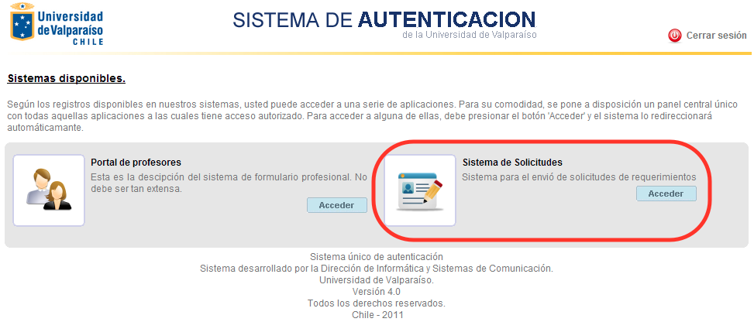

Aquí deberá seleccionar el “Sistema de Solicitudes” , en caso que solo tenga acceso a una aplicación, será re direccionado directamente a la aplicación.

1. **Resumen Atención Solicitudes.**

En esta sección se encuentra información sobre las solicitudes, tanto en forma de indicadores como en forma de grafico. En esta sección encontrara 2 pestañas.

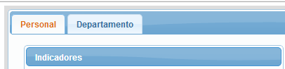

**Personal:** Muestra Información relacionada únicamente a su propia cuenta. A la izquierda se muestra 2 tablas con indicadores, la primera “Cantidades y Totales” muestra la cantidad total de solicitudes asignadas a su cuenta en cada estado. La segunda “Porcentajes” muestra 3 porcentajes:

* **Porcentaje de Solicitudes Asignadas:** Representa el porcentaje de solicitudes que se le ha asignado, cualquiera sea su estado actual, en relación a la cantidad de solicitudes de su Área. (Por ejemplo si su valor es de 5% quiere decir que se le han asignado el 5% porciento de las solicitudes del área).
* **Porcentaje de Cumplimiento:** Representa el porcentaje de solicitudes que usted a resuelto dentro del tiempo programado (antes de la fecha de vencimiento).
* **Porcentaje de Retrasos:** Indica el porcentaje de solicitudes en el que se a excedido del tiempo programado (después de la fecha de vencimiento). Esto incluye tanto las solicitudes cerradas fuera de plazo como las que están vencidas y aun no se han cerrado.

En el costado derecho puedo encontrar un grafico de torta que representa la misma información de la tabla “Cantidades y Totales” pero en forma de porcentajes.

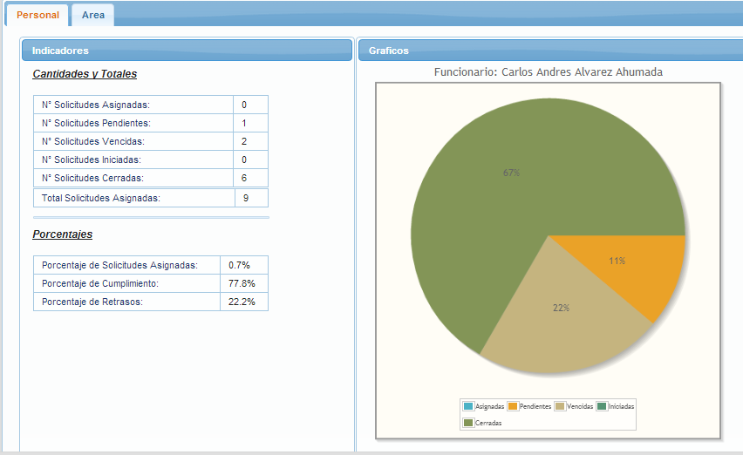

**Departamento:** La información de esta pestaña es bastante similar a la de la pestaña anterior con la diferencia que en vez de ver su propia información, puede ver la información tanto a nivel de departamento completo (DISICO), por área, como también en particular cada funcionario del departamento. Para esto antes de el resumen, se encuentra un submenú con el titulo “Tipo de Resumen”, aquí usted podrá escoger el tipo de resumen que desea visualizar, lo cuales pueden ser:

* **Departamento:** Esta le permite ver un resumen global de todo DISICO.
* **Área:** Muestra el resumen a nivel de área, usted solo puede seleccionar cual de todas las áreas desea visualizar en el resumen..
* **Por Funcionario del Área:** En esta usted puede ver un resumen acerca del funcionario seleccionado, en la lista de funcionarios encontrara a todos los funcionarios de DISICO.

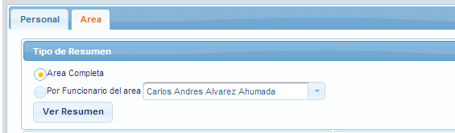

El resumen se actualizara según las opciones especificadas una vez presionado el botón “Ver Resumen”.

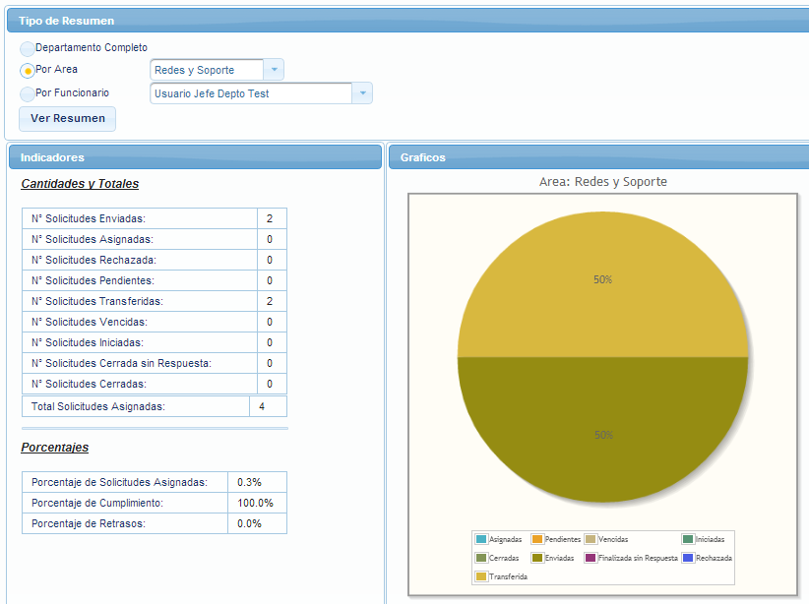

1. **Buscar Solicitud.**

Esta función le permite buscar solicitudes, entre todas las solicitudes, es decir puede ver tanto solicitudes de su área como solicitudes de otras áreas. Para buscar debe ingresar uno o mas filtros de búsquedas, en caso de no ingresar ningún filtro el sistema desplegara todas las solicitudes.

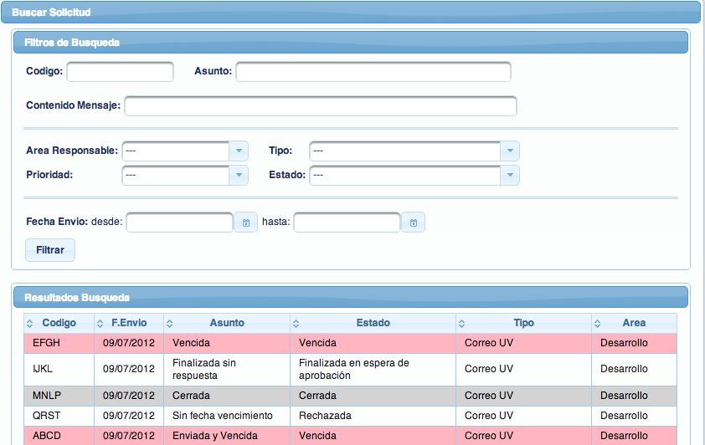

Del listado desplegado puede seleccionar una solicitud para ver su detalle, las opciones para gestionar la solicitud que aparecerán dependerán de los permisos que usted tenga para dicha solicitud.

1. **Comentar Solicitud.**

Esta función le permite mantener una comunicación con el resto de los involucrados con la solicitud. Puede ingresar un comentario seleccionando una solicitud y escribiendo en el cuadro de texto que se encuentra al final del detalle de la solicitud. Para publicarlo es necesario presionar el botón comentar.

